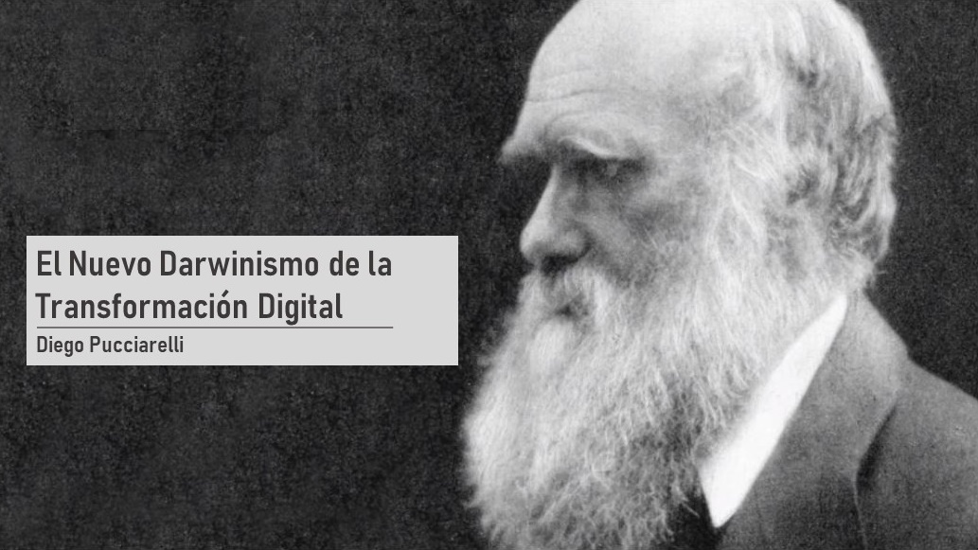

Introducción
"No es la más fuerte de las especies la que sobrevive, ni la más inteligente la que sobrevive. Es aquella que es más adaptable al cambio".
¿Les suena la frase? Ya es más que conocida. Y hablando de cambio, cada día hay un cambio masivo en el mundo de los negocios… no existe más el negocio como siempre lo ha sido. “Lo único seguro en este mundo, es el cambio”. Esto a menudo es referido como el Nuevo Darwinismo.
O usted innova o perece. Esto significa que a menos que tengan la voluntad y la capacidad de repensar y reinventar continuamente lo que ofrecen al mundo en estos días, corren el riesgo real de caer en la irrelevancia. Y hoy irrelevancia es lo mismo que extinción. ¡Y adivinen que, todo esto no es negociable!
Sino observen lo que les sucedió a grandes multinacionales como Kodak, Nokia o Blockbuster. Todas son compañías que no se supieron adaptar o cuando finalmente se decidieron por el cambio, ya era tarde. Y terminaron perdiendo lo más importante que tenían: su marca, su valor como negocio. ¿Pero qué les pasó realmente? Veámoslo.

El caso Kodak
Kodak es una reconocida empresa estadounidense que dominó el mercado de películas fotográficas durante gran parte del siglo XX. Y fue innovadora, al convertirse en precursora de grandes avances técnicos en el mundo de las cámaras fotográficas, y tuvo la especial virtud de acercar el mundo de la fotografía a los usuarios no profesionales.
Sin embargo, a pesar de ser Kodak uno de los primeros fabricantes de cámaras digitales, no priorizó ese formato, temiendo que la ausencia de rollo en este nuevo tipo de cámaras perjudicara su “Core business”: el negocio de las películas fotográficas. Pero esa demora, les dio lugar a sus competidores Sony, Nikon o Canon, a que se hicieran con una gran cuota del mercado digital, algo de lo que Kodak nunca pudo recuperarse. Pese a numerosos intentos para reflotarla, en 2012 Kodak se declaró en concurso de acreedores. Eventualmente en 2013 resurgió de la misma no sin antes tener que desprenderse de cerca de USD 525M en patentes. ¿Y quiénes las adquirieron? Principalmente Apple, Google, Facebook, Amazon, Microsoft, Samsung, Adobe Systems, y HTC.

El caso Nokia
Otro caso interesante es el de Nokia. En los años noventa, la compañía de telefonía finlandesa emergió como la clara dominante del mercado, consiguiendo popularizar los teléfonos móviles en casi todo el mundo. Nokia contribuyó a que el teléfono móvil deje de ser un producto premium para convertirse en un producto común y de mercado global. Y todo esto gracias a una buena combinación de calidad y precio. Y Nokia también tuvo una impronta innovadora, junto con otras empresas creó Symbian, un sistema operativo para móviles que funcionó perfectamente durante años, gracias a su poco consumo de recursos y su adaptabilidad a diferentes terminales.
Pero había nacido un nuevo mercado, el de los “smartphones”. Apple introdujo su iPhone y Google lanzó su teléfono “Sooner” que incluía la primera versión de Android. El éxito de ambos sistemas fue inmediato. El nuevo sistema operativo de Nokia funcionaba muy bien en móviles de gama baja y media, pero era insuficiente para los nuevos y potentes móviles que estaban comenzando a aparecer. Y su política fue “Lo que anda bien, no se toca”. Nokia, entonces resolvió seguir apostando a su sistema Symbian, y seguir actualizándolo, desestimando el nuevo mercado y principalmente, las necesidades de los consumidores. Y la historia se repite, al igual que Kodak, Nokia pagó muy caro su reacción tardía y para cuando se dieron cuenta, iOS y Android se habían hecho con una gran parte del mercado. Así, en tiempo récord, Nokia pasó de ser la indiscutible líder mundial en telefonía móvil a ser superada por Samsung y Apple. Así, en un escenario inimaginable para sus directivos, en abril de 2012 Samsung toma el podio de líder mundial de ventas en telefonía móvil por primera vez en 14 años. Y el resto es historia. En Samsung la mitad de sus ventas pertenecían al segmento de Smartphones, mientras que en Nokia apenas el 12% lo hacía.

El caso Blockbuster
En el año 1997, un tal Reed Hastings, olvidó devolver el DVD de Apollo 13 a Blockbuster por varios días. Cuando finalmente regresa a la tienda, ésta le cobró a Hastings 40 USD en concepto de multa. Hastings enojado ante tan desproporcionada multa, como consumidor, pensó que ese modelo de negocios era un dolor para el consumidor, porque lucraba con las fallas de los consumidores. Fue entonces cuando se decidió por replantear totalmente el negocio de los alquileres de películas y fundó un servicio de alquileres sin límites de tiempo ni multas. Y así nació Netflix. El servicio se basaba en el envío de DVD vía postal. Y miren si era un cambio disruptivo, que solo el 1% de la población norteamericana poseía un reproductor de DVD en sus hogares. No sólo había cambiado el formato sino también el modelo de negocios. Y tal fue el éxito que en apenas 5 años su compañía ya tenía una valuación de 5M USD. Es entonces cuando resuelve acercarse a su competidor, Blockbuster, un monstruo de 8000 tiendas con 60mil empleados y venderle su negocio que contaba con 0 tiendas y apenas 60 empleados.
John Antioco, CEO de Blockbuster en aquel entonces, lo rechaza y le dice lo siguiente: “¿Por qué cambiar un modelo de negocios de funciona?” (¿Dónde vimos ese pensamiento antes? Pista: empieza con “N”). Y el resto es historia: 10 años después Blockbuster quebró y hoy en día ya hay memes sobre Antioco.

Conclusiones
Manejar el cambio constante es parte de hacer negocios. Hay una necesidad de adaptarse. Todas estas compañías, no se adaptaron. Y en el camino, perdieron tanto valor, que terminaron por extinguirse.
Pero ¿cuáles fueron los principales errores de estas compañías?
A menudo escuchamos como Netflix se fagocitó a Blockbuster. Pero Netflix no mató a Blockbuster, los ridículos cargos por devoluciones atrasadas lo hicieron. Spotify no mató a los sellos discográficos, obligar a comprar álbumes enteros en lugar de descargar la música que los oyentes querían lo hizo. Uber tampoco mató a los taxis, el mal servicio lo hizo. Amazon no aplastó a los minoristas, la mala experiencia de los usuarios lo hizo.
El destino de estas compañías sirve como una poderosa y aleccionadora historia para todos y nos impulsa a estar atentos en nuestras organizaciones. En rigor, las amenazas siempre existirán, y se renovarán, pero cada amenaza genera simultáneamente una oportunidad. Es responsabilidad de los tomadores de decisiones, asumir el riesgo y tomar el liderazgo de la adaptación. Y hacer eso sin centrarse en el cliente es la mayor amenaza para cualquier negocio.
Muchas de nuestras compañías no son nativas digitales, inclusive muchas de ellas, tienen más de 100 años de ser analógicas. El “core business” puede generar una miopía que puede desorientarnos y apartarnos del camino de la adaptación, por eso es primordial desafiar el status quo y promover la adaptación: la transformación digital y la innovación. O perecer en el camino.

